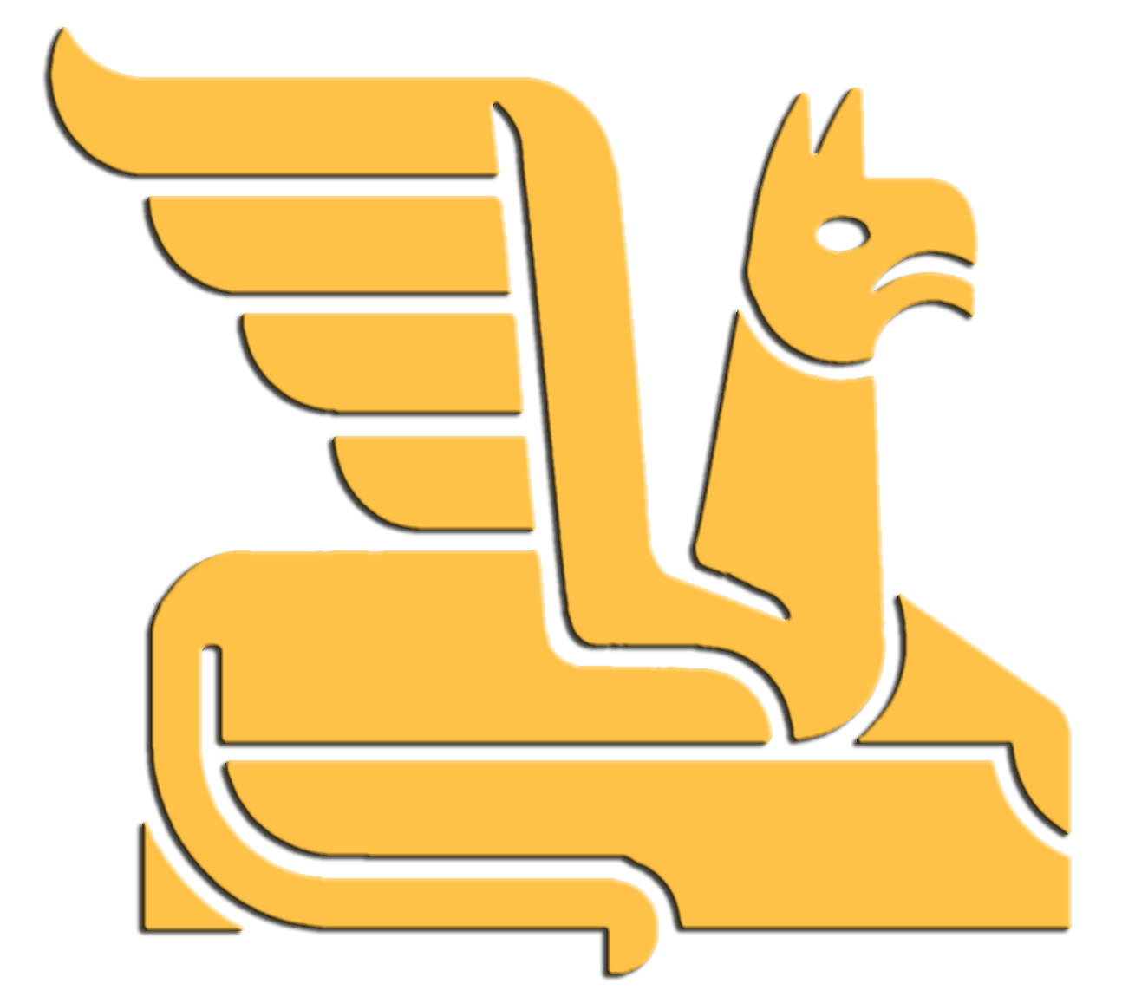

Шановні колеги!
філіал Національного музею історії України –
"Скарбниця НМІУ",
має честь запросити вас до участі
в науковій конференції
"Ювелірне мистецтво – погляд крізь віки",
яка відбудеться в межах щорічних "Музейних читань"
22–23 листопада 2021 року
Тема конференції визначає певні напрями досліджень, які, сподіваємося, знайдуть відображення у ваших доповідях: історія художньої обробки металу, вивчення музейних колекцій металевих декоративних виробів та окремих мистецьких творів, технологічні, та стильові особливості творчості ювелірів – від давнини до сьогодення та інші проблеми.
Просимо до 15 листопада 2021 р. повідомити про участь у конференції.
Чекаємо заявки із назвами доповідей та відомостями про автора: прізвище, ім'я, по батькові (повністю), організація, посада, вчений ступінь, адреса електронної пошти, контактний телефон.
Ми плануємо опублікувати збірник доповідей, тому під час роботи конференції необхідно подати до Оргкомітету тексти статей (на електронних носіях у версії WORLD 7 або у форматі RTF) – 1 д/а; посилання напівкодом: у дужках (автор, рік, сторінка), список літератури в алфавітному порядку – в кінці тексту, 6-8 ілюстрацій у форматі TIFF або JPG; додатки: списки ілюстрацій та скорочень.
Оргкомітет конференції залишає за собою право відбору матеріалів для виступів та публікації.
У разі запровадження карантинних заходів про форму і час проведення конференції ми повідомимо додатково.
Оргкомітет: Панченко Н.О., Полідович Ю.Б., Клочко Л.С., Білан Ю.О.
E-mail: miku@nmiu.org
Телефони для довідок: (044) 280 13 96.

